Тема «Наша Родина — Беларусь. Государственные символы Республики Беларусь»
Представь, что в Беларусь приехали ребята из другой страны. Они рассказали тебе о своих государственных символах. Что ты сможешь рассказать о флаге республики Беларусь?
Раскрась флаг нашей страны рядом с теми местами, где можно его увидеть.
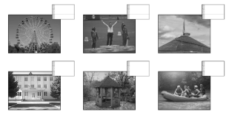

Тема «Изменения в неживой природе осенью»
Помоги Незнайке вспомнить, что происходит в неживой природе осенью. Закрась карандашик рядом с описанием тех явлений природы, которые можно нарисовать.
